Федеральное агентство связи

Ордена трудового Красного Знамени федеральное государственное бюджетное

образовательное учреждение высшего образования

«Московский технический университет связи и информатики»

Кафедра Математической кибернетики и информационных технологий

Отчет по лабораторной работе № 1

по дисциплине «Введение в профессию»

“Простейшие вычисления в MatLab”

Выполнила: студентка группы БВТ1905

Статуева Алина Сергеевна

Проверил: _________________

Москва, 2019

***Цель работы:***

Изучить способы генерации матриц специального вида, операции над матрицами и функции обработки данных.

***Индивидуальное задание:***

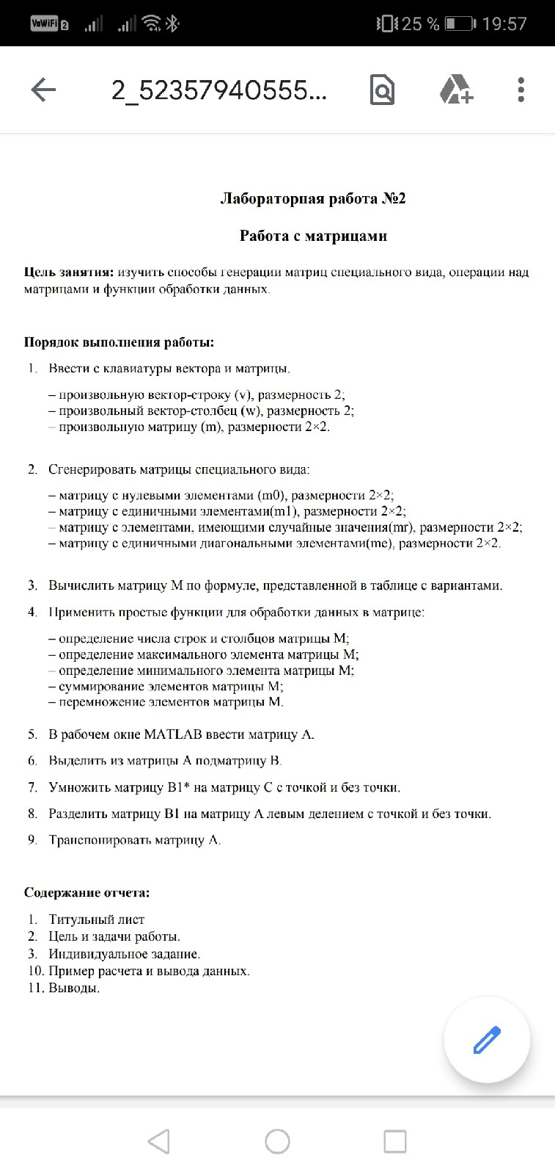

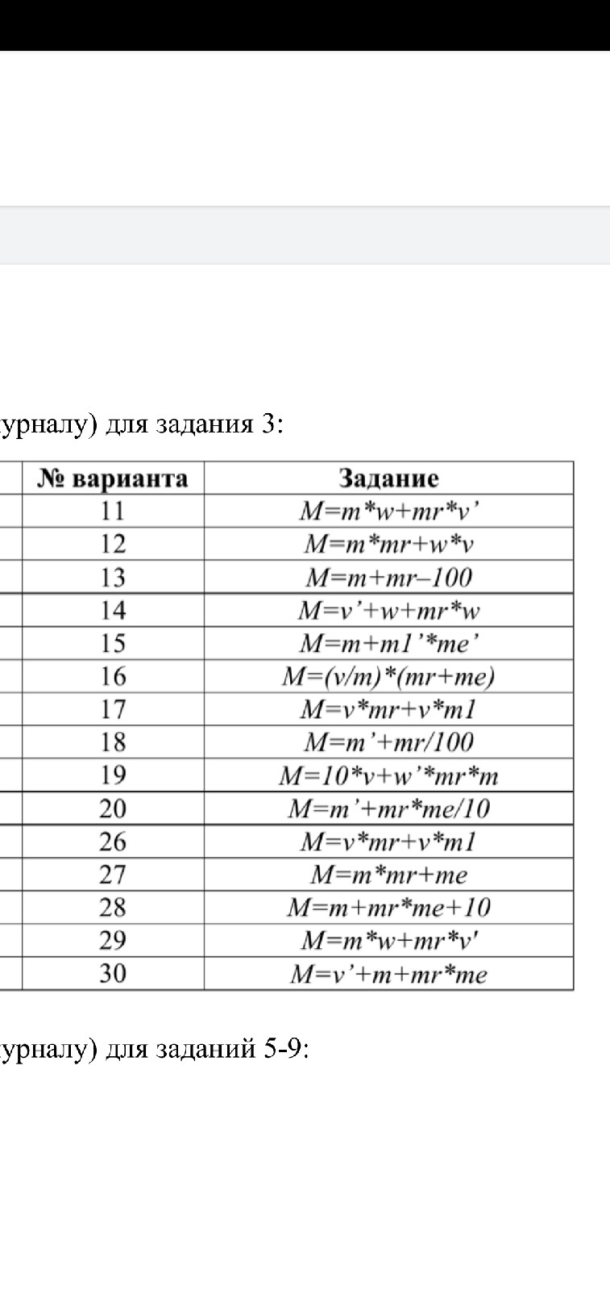

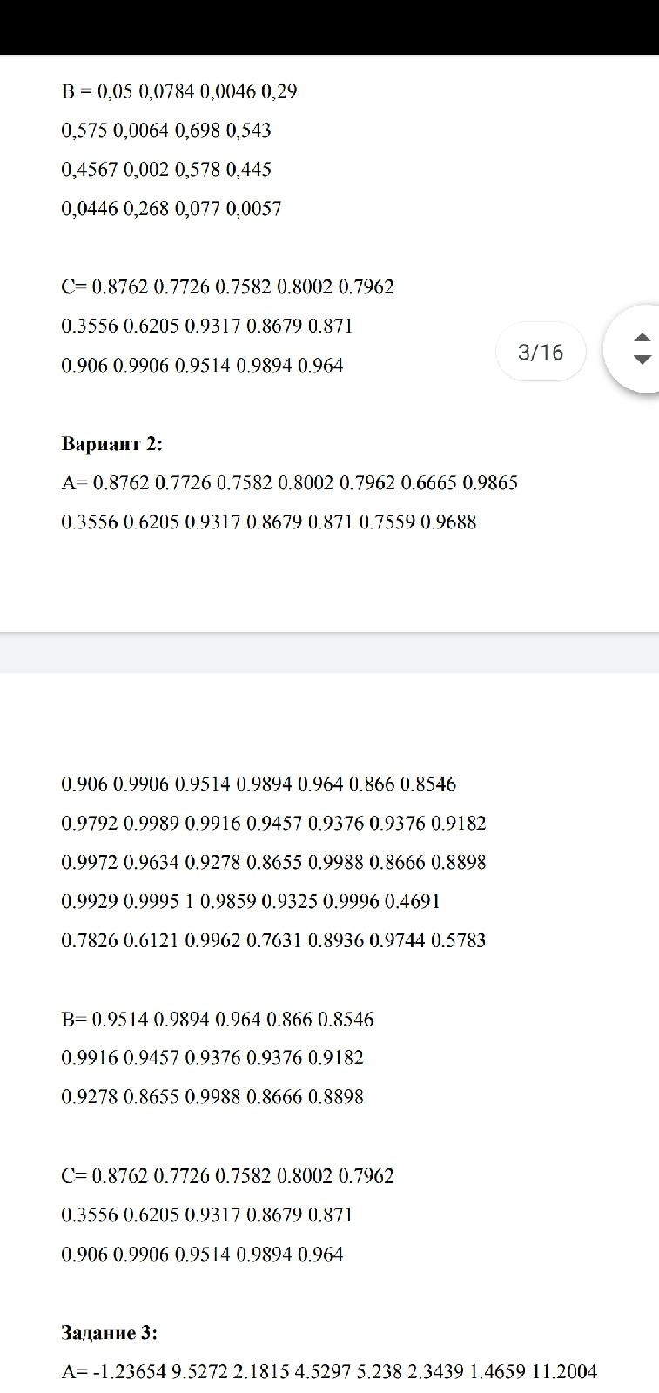

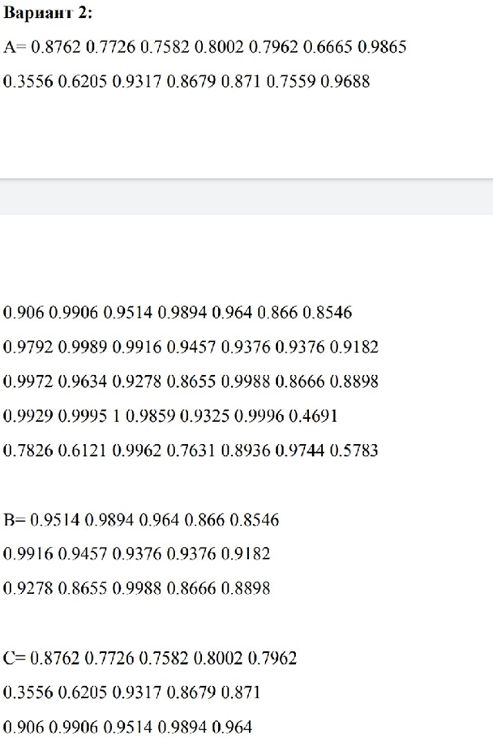

***Исходный код + скриншоты:***

v = [1 2]

w = [3; 4]

m = [1,2; 3,4]

me = eye(2)

mr = rand(2)

m1 = ones(2)

m0 = zeros(2)

M = v*mr+v*m1

size(M,1)

size(M,2)

max(max(M))

min(min(M))

sum(sum(M))

prod(prod(M))

A= [0.8762 0.7726 0.7582 0.8002 0.7962 0.6665 0.9865; 0.3556 0.6205 0.9317 0.8679 0.871 0.7559 0.9688; 0.906 0.9906 0.9514 0.9894 0.964 0.866 0.8546

0.9792 0.9989 0.9916 0.9457 0.9376 0.9376 0.9182; 0.9972 0.9634 0.9278 0.8655 0.9988 0.8666 0.8898; 0.9929 0.9995 1 0.9859 0.9325 0.9996 0.4691; 0.7826 0.6121 0.9962 0.7631 0.8936 0.9744 0.5783]

B= [0.9514 0.9894 0.964 0.866 0.8546; 0.9916 0.9457 0.9376 0.9376 0.9182; 0.9278 0.8655 0.9988 0.8666 0.8898]

C= [0.8762 0.7726 0.7582 0.8002 0.7962; 0.3556 0.6205 0.9317 0.8679 0.871; 0.906 0.9906 0.9514 0.9894 0.964]

B1= A(1:3,1:2)

B1= rand(3,5);

B2= rand(5,3);

ymn = B2*C

ymn2 = B1.*C

del = B1\C

del2 = B1.\C

At = A'

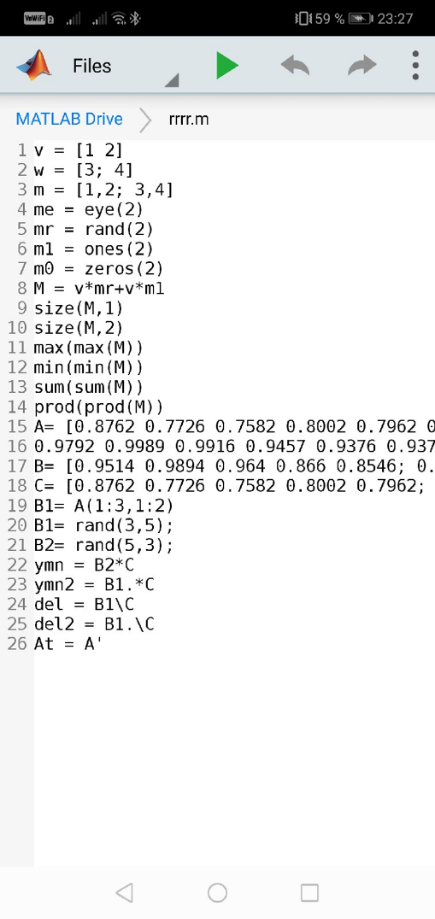

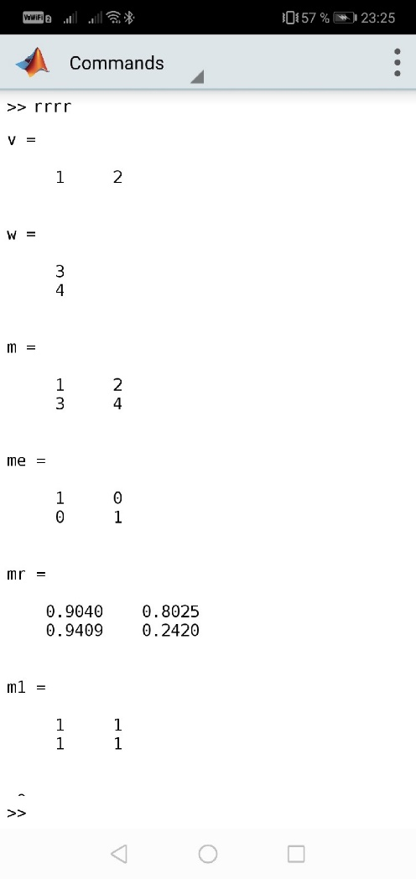 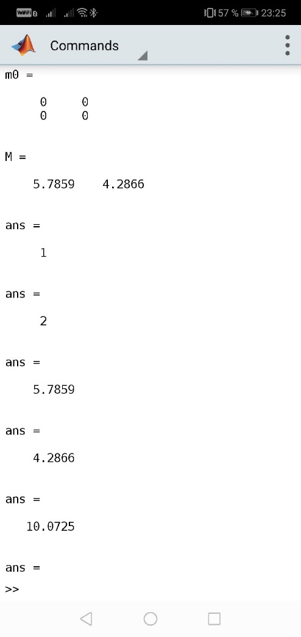

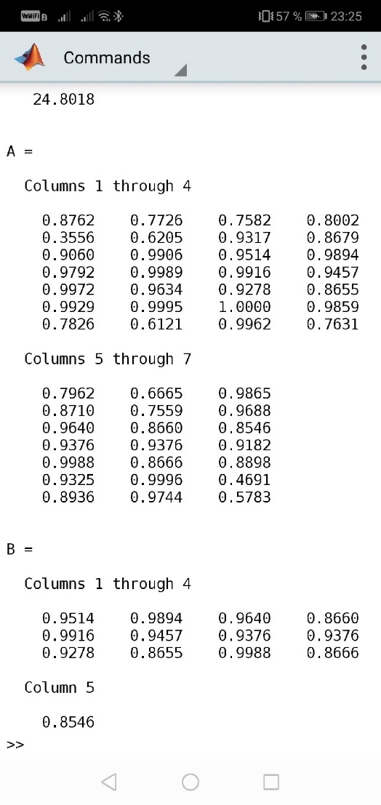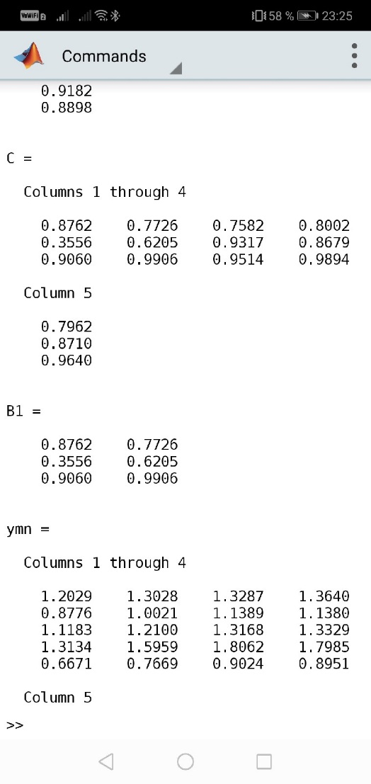

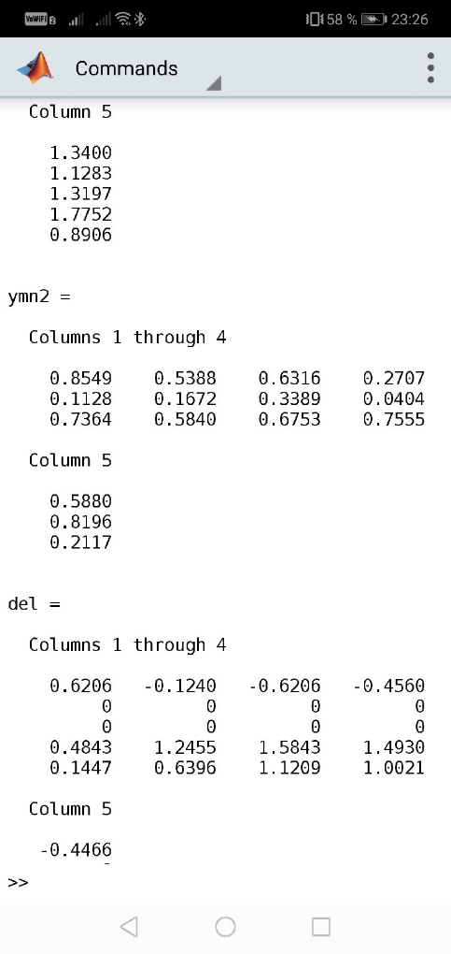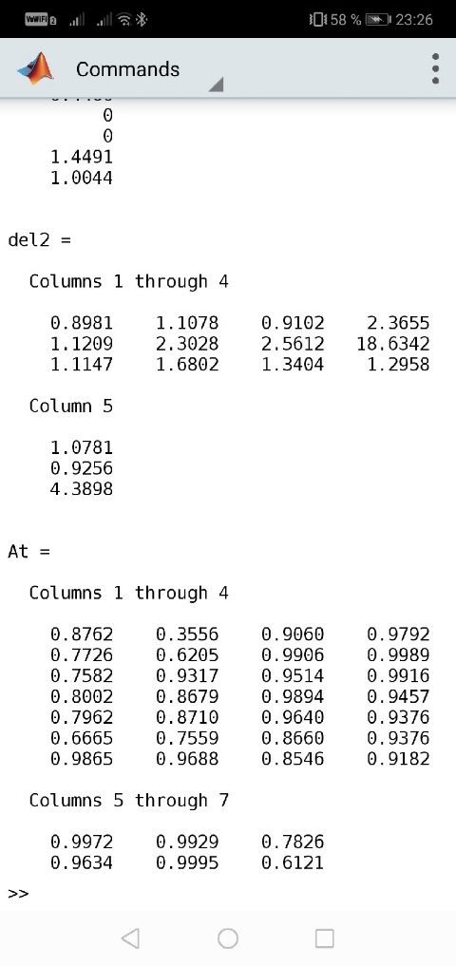

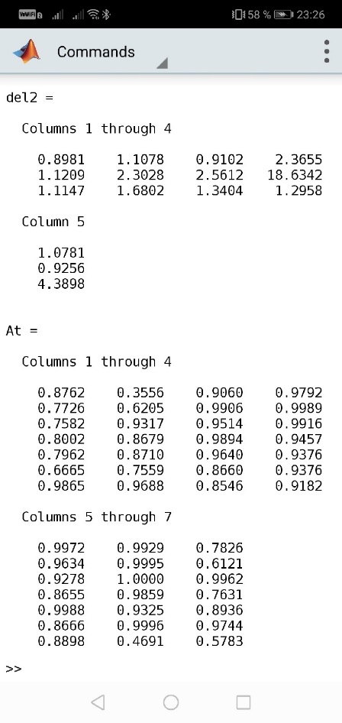

***Вывод:***

В этой лабораторной работе я изучила способы генерации матриц специального вида, операции над матрицами и функции обработки данных.